NIEUWSBRIEF
September 2022
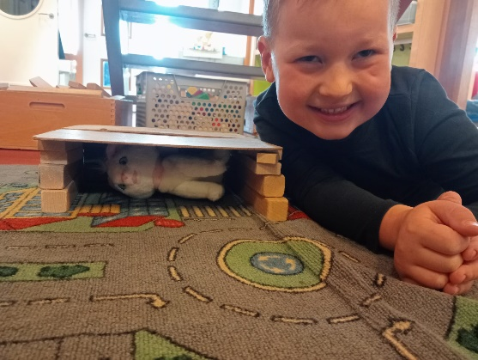
Beste ouder(s), verzorger(s),
Start schooljaar en nieuw thema
De eerste drie schoolweken zitten er alweer op, we hebben met elkaar een goede start gemaakt!
Ook zijn de leerlingen in de eigen groepen aan de slag gegaan rondom het schoolbrede thema Dieren. Hierbij vast een kleine impressie van de start van dit thema.

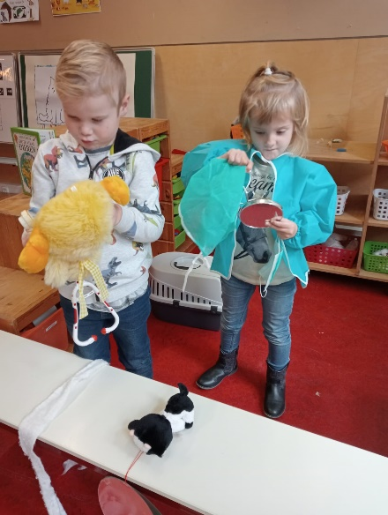
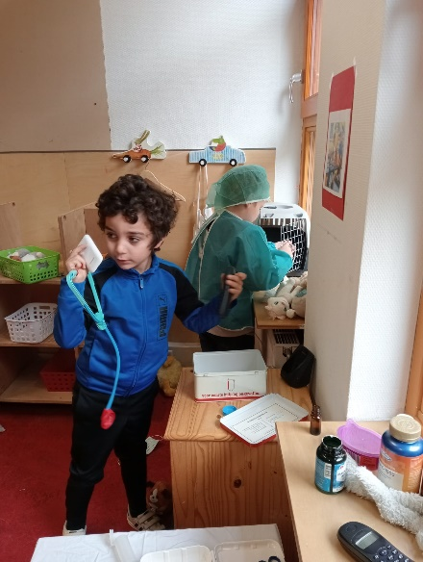
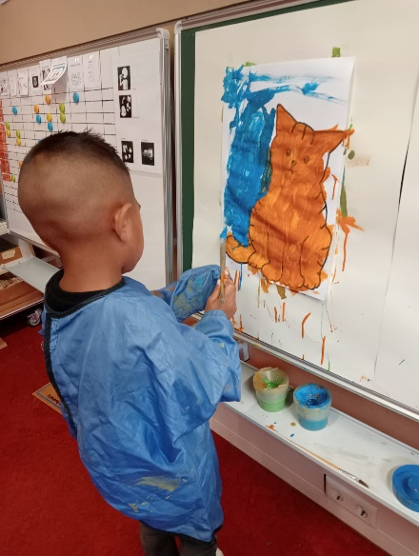

Logopedie
Binnen de Schilderspoort is onze logopediste Ingrid Koek werkzaam. Het beleid rondom logopedie wordt steeds verder verfijnd, al wel is helder en duidelijk dat logopedie zich met name richt op de leerlingen in benedenbouw 1.
Hierbij dan ook even de volgende mededelingen voor deze ouders:
*Nieuwe leerlingen van Beb 1 werden de afgelopen periode onderzocht.
*De leerlingen worden binnenkort besproken met hun leerkrachten.
*Ouders van nieuwe leerlingen horen voor 10 oktober of hun kind deel kan nemen aan de logopedie op school en ontvangen verder informatie.
*Logopedie start uiterlijk in de week van 10 oktober voor nieuwe leerlingen en leerlingen die hun logopedietraject voortzetten.

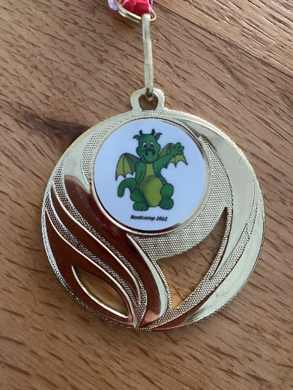
Vanuit de oudervereniging: Bootcamp
Op 13 en 15 september hebben weer twee super leuke en sportieve dagen gehad bij de bootcamp. Bij sportschool Zevenaar. Alle kinderen van klein tot groot hebben hun best gedaan. Ook hebben ze veel angsten overwonnen door toch dingen te proberen waarvan ze zelf dachten dat ze het niet konden. Super goed gedaan en ze konden trots zijn op zichzelf. Ze zijn allemaal actief bezig geweest. Met aan het eind een beloning. De mooie medaille met poortje erop.
Veel kinderen vonden het zo leuk dat ze het wel als sport zouden willen gaan doen. Mocht het zo zijn dat er in het gezin niet voldoende geld is om dit te bekostigen dan kun je de Gelrepas aanvragen.

Dit jaar werd de bootcamp gesponsord door Tendu Noise & Fire Control. Onze hartelijk dank hiervoor!
We kijken weer uit naar volgend jaar.
Groetjes de oudervereniging

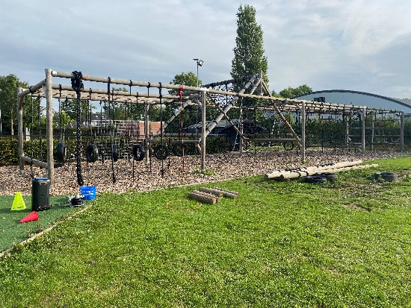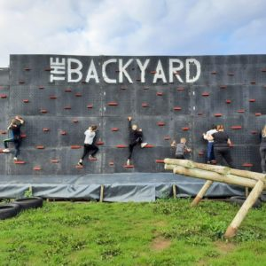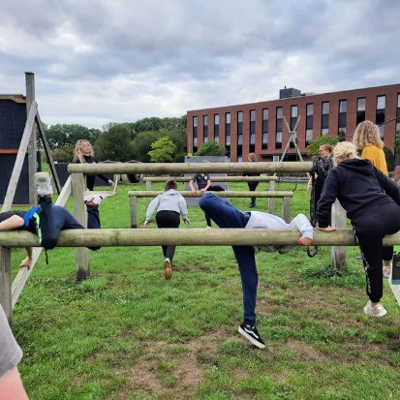

Sponsoring activiteiten SBO De Schilderspoort
Zoals u hierboven heeft kunnen lezen is de bootcamp dit jaar gesponsord door Tendu Noise & Fire Control, een hele mooie sponsoring voor een super leuke activiteit!
Kent u of hebt u een bedrijf dat een soort gelijke activiteit of iets anders rondom school wil en kan sponseren meld u dan bij de oudervereniging of teamleider Rogier Bekkenutte of Iris Kooi.
Sponsering is altijd van harte welkom, graag zelfs, hiermee kunnen we nog meer of leukere activiteiten voor de leerlingen uitvoeren!
Korte herhaling van een aantal afspraken
Brengtijden
Zoals vorig jaar na de Coronaperiode is afgesproken blijven we bij het wegbrengen van de leerlingen naar schol de gespreide tijden inzetten. Wij willen u er nogmaals op attenderen:
vanaf 08.15u busvervoer
vanaf 08.30u eigen vervoer, ook leerlingen die zelfstandig naar school komen.
Hierbij willen we met name uw medewerking vragen als u uw zoon/dochter zelf komt brengen door niet eerder dan 08.30u uw zoon/dochter af te zetten.
Kort bezoek dokter/tandarts
Zoals alle scholen in Nederland zijn wij verplicht om voor verlof of dit nu lang of kort is ons te houden aan de regelgeving hieromtrent. We zien regelmatig dat bij een kort dokters- en/of tandartsbezoek de regels niet helemaal helder zijn voor ouders/verzorgers. Bij een kort dokters- en/of tandartsbezoek is het de bedoeling dit zoveel als mogelijk buiten schooltijd om te plannen, lukt dit niet doe dit dan het liefst direct in de ochtend of aan het einde van de schooldag. Hierdoor missen de leerlingen zo min mogelijk onderwijs. Is er een afspraak in de ochtend dan is het altijd zo dat wij de leerling daarna weer op school verwachten, het is immers een kort bezoek. Wij zullen dit dan ook als kort bezoek noteren in ons overzicht waarvan wij verplicht zijn dit bij te houden en op orde te hebben voor eventuele inspectie.
Alvast bedankt voor uw medewerking voor bovenstaande items!
Planning oktober
- Maandag 3 oktober
Vergadering oudervereniging
- Woensdag 5 oktober t/m 16 oktober
Kinderboekenweek
- Maandag 10 oktober
Schoolthema: Natuur Gi-Ga-Groen
- Dinsdagavond 11 oktober
Kijkavond (voor leerlingen en ouders/verzorgers)
---------------------------------------------------------------------------
- Woensdag 12 oktober Studiedag*
alle leerlingen vrij
----------------------------------------------------------------------------
- Maandag 24 oktober t/m vrijdag 28 oktober herfstvakantie*
alle leerlingen vrij
*De vervoersmaatschappijen zijn hiervan op de hoogte.

Vriendelijke groeten, team SBO de Schilderspoort

